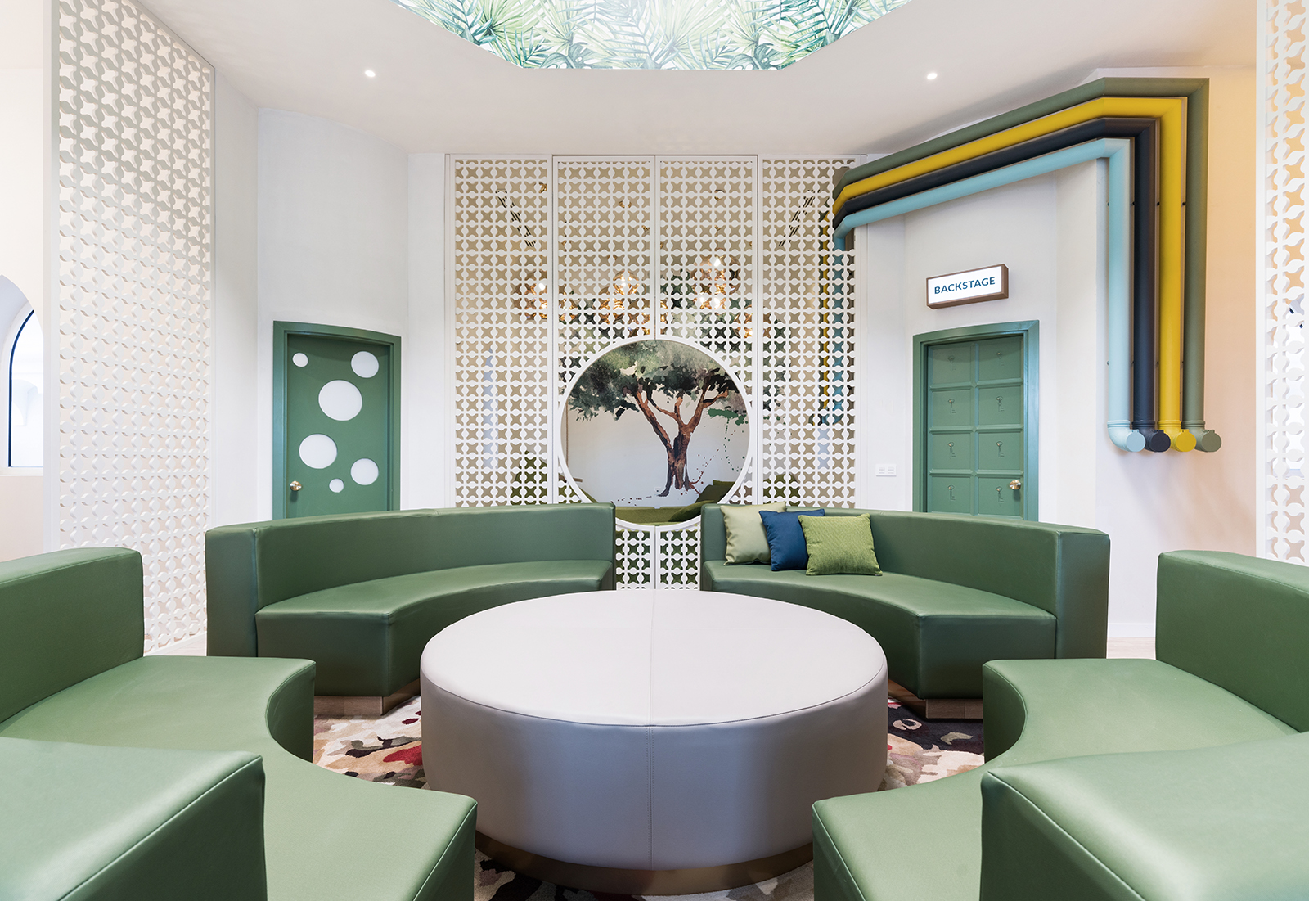

MAGIC SUITE IM FANTASY BAHIA PRINCE AUF TENERIFFA

"Die FANTASIA ist umgeben von HÜGELN, BAUMHAEUSERN, die als Beete dienen, GARDERONEN, die von Pflanzen umgeben sind, VERBORGENEN SCHÄTZEN und dreidimensionalen ILLUSTRATIONEN."

Im Fantasia Bahia Principe Hotel der Piñero Gruppe auf Teneriffa hat das valencianische Studio estudi{H}ac, gegründet von 'Gentleman Designer' José Manuel Ferrero, das auffällige Hotelrestaurant Ladon entworfen, dessen inspirierendes Thema sich auf den Garten der Hesperiden bezieht: ein von der Serie geschaffenes Thema, dessen Geschichte Teil der Kultur und Legenden Teneriffas ist, und auch die außergewöhnliche Magic Suite entworfen hat.

Die Magic Suite befindet sich in einem exklusiven Raum, der sich über 130 Quadratmeter erstreckt. Die Herausforderung bestand darin, zu überraschen, denn die Magic Suite befindet sich im Inneren des Schlosses Fantasia, das inmitten der Pools des Hotels liegt.

Die Suite zeigt einen Teil der Geschichte des Gartens der Hesperiden und ein Bild des Pfaus als Symbol der Göttin Hera. Die Geschichte ist voll von ikonischen Symbolen, die sich auf die Themen und die Legende selbst beziehen. Der physische Beitrag, den diese Ikonen zur Konstruktion leisten, wurde mit architektonischen Details umgesetzt, die die Erzählung verstärken.

Das Fantasia steht inmitten von Hügeln, auf denen man sich ausruhen und spielen kann. Baumhäuser dienen als Betten. Es gibt Garderoben, die von Pflanzen umgeben sind, versteckte Schätze und dreidimensionale Illustrationen. Alles ist möglich in dieser Suite.

Die Schlosstürme bilden hier ein breites rundes Sofa, das in der Mitte der Suite auf einem Teppich steht, dessen florales Muster den Garten der Hesperiden darstellt. Der Raum ist mit einem transparenten Dach überdeckt, das viel Licht in die Räume lässt.
In diesem zentralen Bereich befinden sich zwei Schlafzimmer und ein Wohnzimmer mit Zugang zur privaten Terrasse des Schlosses. Der Spielbereich ist ein großer schaumstoffartiger Hügel mit einem riesigen Bio-Sofa neben einer Schaukel. Über der Schaukel symbolisiert ein in die Wand gezeichneter Baum im Hintergrund den goldenen Apfelbaum, der durch eine Kaskade von goldenen Lampen dargestellt wird.

Das Kinderzimmer ist durch lustige bunte Kanäle verbunden, mit denen die Kinder von einem Raum zum anderen gelangen können.
Eine magische und interaktive Suite, in der die Gäste jeden Winkel genießen und einfach das sein können, was sie eigentlich sein wollen.

NAME: Magische Suite / Fantasia Bahia Principe Hotel
KUNDE: Piñero-Gruppe
STANDORT: Teneriffa. Spanien
DATUM: November 2018
PROJEKT: Hotel
INSPIRATION: Der Garten der Hesperiden, ein von der Serie geschaffenes Thema, dessen Geschichte Teil der Kultur und Legenden Teneriffas ist.
ABMESSUNGEN:130 Quadratmeter
BODEN: Parkett - Colorker
FABRIKATION: Keramik – Vives
Peronda - Harmonie
Tapete - Tres Tintas
CUSTOM FURNITURE: Metallkomfort
SONSTIGE MÖBEL: Sancal
Veo veo Teppiche
DEKORATIVE BELEUCHTUNG: Moooi
Tom Dixon
Vibia
Iguzzini
LICHT DESIGNER: Iluminación Ambiente
FOTOGRAFIE: Adrian Mora Morato

C/Turia nº 7 bajo
T. +34 963 219 622
46008 Valencia. Spain
press@estudihac.com – www.estudihac.com

OGS PR and Communication
Via Koristka 3, Milano
+39 02 3450610
www.ogscommunication.com
info@ogscommunication.com

